- 图形下的菜单：
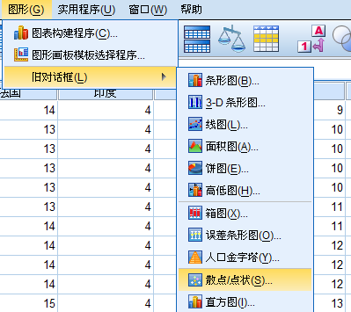

2、绘制散点图输入输出
【输入】
①导入“65岁和65岁以上的人口（占总人口的百分比）.xls”
【点击】
②点击“散点/点状”后的变量配置选择（好像我还选择了只对阿富汗的数据操作分析）
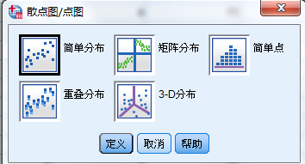

【输出】

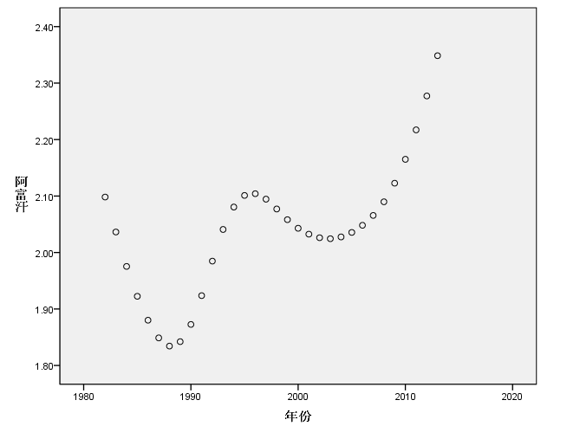

- 绘制直方图输入输出
【输入】
①导入“65岁和65岁以上的人口（占总人口的百分比）.xls”
【点击】
②点击“直方图”后的变量配置
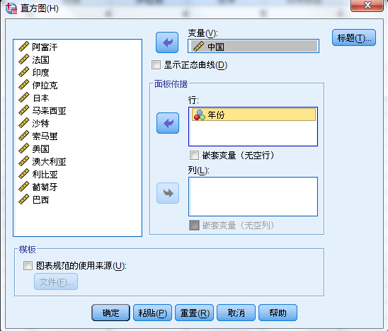

【输出】
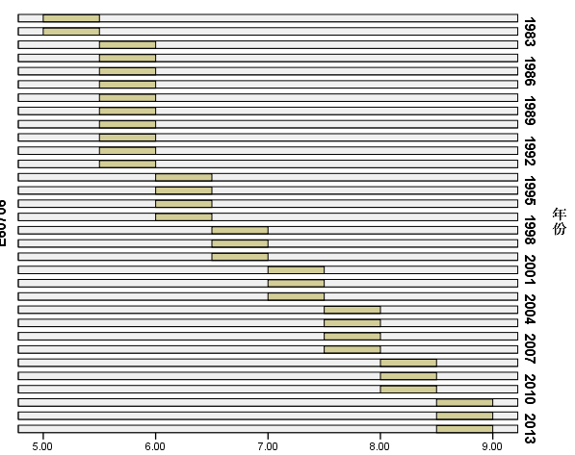

另一种方向的直方图：
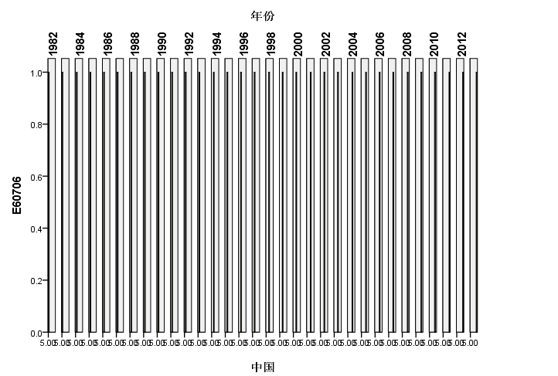

- 绘制饼图的输入输出
【输入】
①导入“65岁和65岁以上的人口（占总人口的百分比）.xls”
【点击】
②点“饼图”后的变量配置
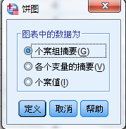
【输出】
